熱・流体計測実験～流速の計測～

実施日：4/17(月),4/24(月)

M4R 28 藤田崇太

熱・流体計測実験～流速の計測～

## 実験目的

本実験では，流速の測定を通じて，以下の理解を深めることを目的とする．

・流速と圧力について理解する

・ベルヌーイの式について理解する

・ピトー管の原理を理解する

・マノメータについて理解する

・ピトー管を製作し，圧力の測定から円管内の流速を測定する

・円管内の流速分布について理解する．

## 基礎理論

**2-1．流速（Velocity） 単位：m/s**

流体がどれだけの速度で流れているかを表す物理量である．また，風速は（空気の流速）は，天気予報（台風など）でも用いられるもっとも身近な流速となる．

## 2-2．圧力（Pressure） 単位：Pa

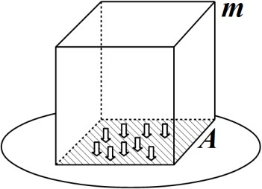圧力とは，物体が単位面積あたりを押す力（垂直力）である．身近な例としては大気圧がある．例えば，図 1 のように床の上に，底面積 *A*，質量 *m* の物体を置いた場合，底面に作用する圧力 *p* は，

*p*  *mg*

*A*

となる．

(1)

そのため，力が作用している場所では，必ず圧力が作用する．図 2 のように，箱の中に流体が入っていることを考えると、流体は質量を持ち、全質量によって，床は押されることになるから，底面には(1)式と同様，圧力が作用する．一方，側面は，流体が漏れないように押さえつけている状態であるため，流体から力を受けることになるから，側面にも圧力が生じる．そのため，流体が接している部分全てには圧力が生じることになる．この圧力の原因は，流体が持つ質量によるものである．

このとき，流体中の圧力は深さ（高さ）の関数として，次式で示される．

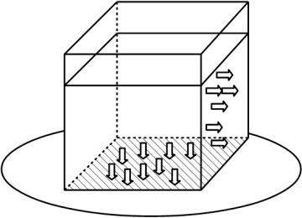図 1 底面の圧力

図 2 流体による圧力

*p*  ** *gh*

(2)

ここで，**は密度である．これより，深くなればなるほど圧力は大きくなる（水圧）．高くなればなるほど，圧力(気圧)は低くなることが分かる．

## 2-3．ベルヌーイの定理

ベルヌーイの式は流体の運動を解くための，エネルギー保存則である．固体物理に対するエネルギー保存則は，力学的エネルギー保存則であり、位置エネルギーと運動エネルギーの和は常に一定であるという定理から，

*mgh*  1 *mv*2  一定 (3)

# 2

の関係が成り立つ．

図 3 のように流体中において，あるひとつの流体粒子を考える．この流体粒子は，流体の流れにのって，ある経路を流れる.この流体粒子が動く経路は流線と呼ばれ，流れがどのように流れているかを視覚的に示す曲線群となる．

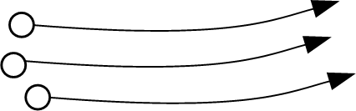

図 3 流体粒子の経路

図 3 において，ひとつの流線を通る粒子に対して，(3)式の適用を考える．エネルギー保存則はから，流体粒子の場合も，全てのエネルギー（力の発生源）を考えなければならない．

位置エネルギーと，速度エネルギーは流体粒子の場合も，同様に存在する．一方，2-2から，圧力によるエネルギーを付与する必要がある．

(3)式の両辺に，（**/*m*）を掛ける．ここで，** は流体の密度である．

** *gh*  1 *v*2  一定 [Pa] (4)

# 2

となり，(4)式は，位置エネルギーと速度エネルギーを圧力の単位で示している．そのため，(4)式に圧力のエネルギーとしては，圧力そのものを加えれば良いと言える．

** *gh*  1 *v*2  *p*  一定 [Pa] (5)

# 2

(5)式をベルヌーイの式と呼ぶ．

(5)式において，圧力 *p* は流体が本来持つ重さによって押される力であり，静圧（static pressure）と呼ばれる．一方で，第 2 項は，運動エネルギーが圧力の単位で表されているものであり，運動

（衝突など）によって生じる圧力として，動圧（dynamic pressure）と呼ばれる．また，この 2 つを足したものを全圧（total pressure）と呼ぶ．

ベルヌーイの式は，(5)式を（** *g*）で割る.

*v*  *p*

2

2*g * *g*

 *h* 

一定 [m] (6)

(6)式が高さの単位のエネルギー保存則として示されることが多い．

ベルヌーイの式の使用例として，図 4 のようなパイプ内を流体が流れて行く場合，各地点において，速度エネルギーと圧力エネルギーと位置エネルギーの総和は等しいことから，

(17)

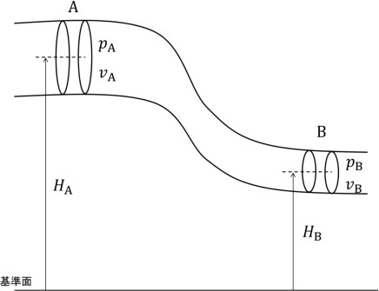*v* 2 *p v* 2 *p*

一定[m]

*A*   *A*  *hA*   *B*   *B*  *hB*  一定 [m]

図 4 パイプの中の流れ

2*g * *g* 2*g * *g*

の関係が成り立つことになる．

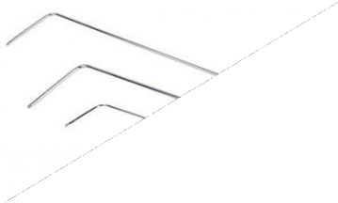

## ピトー管（Pitot tube）

流速を計測する手法は様々ある．本実験では，測定精度が高く，製作も容易なピトー管を用いる．ピトー管は図 5 のように細い中空パイプをL 字型に曲げて，曲げた先端を流れの方向に向けることで，流速を測定する機器である．

図 6 のように，配管の中にピトー管を入れ，A 点の流速を測定する．ピトー管を入れると，B 点より，ピトー管の中に流体が入っていき，大気圧とつりあうところで静止する．このとき，ピトー管の中に入って行くひとつの流線 A-Bを考えると，ベルヌーイの式より，

$\frac{{v^{2}}_{A}}{2g}+\frac{PA}{ρg}+h_{A}=\frac{{v_{B}}^{2}}{2g}+\frac{P_{a}}{ρg}+ha$ (8)

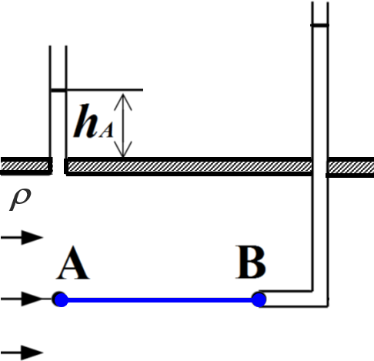図 6 ピトー管

*v* 2 *p v* 2 *p*

*A*   *A*  *hA*

2*g * *g* 2*g * *g*

ここで，高さが同じであるとすると，

(9)

*v* 2 *p v* 2 *p*

*A*   *A*   *B*   *B*

図 7 配管の流速測定

さらに，B 地点では，流体がせき止められて止まった状態（流

速 0）となる．

このような点をよどみ点（stagnation point）という．よって，*v*B=0 より，(9)式は，

*v* 2 *p p*

*A*   *A*   *B*

2*g * *g * *g*

(10)

*vA* 

**

2  *p*  *p* 

*B A*

(10)式より，A 点の流速は，A 点の静圧 *p*A とB 点の全圧（*p*B+0）の差を測定することで計測することができる．

## ・圧力の計測方法

圧力には静圧と動圧がある.圧力の計測には，様々な圧力計が用いられるが，もっとも単純なのはマノメータと呼ばれるチューブ内を上昇する液面の高さから圧力を求める方法がある．

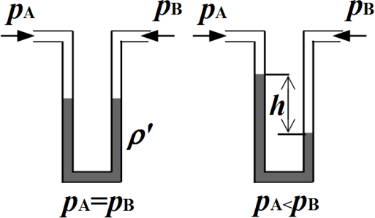静圧の測定には，流速の影響を受けない状態で計測をする必要があるため，図 6のA 点にあるように，流れの方向に対して垂直な位置に穴をあけ

る．すると，そこから流体が漏れ出る.漏れ出た流体は大気圧と釣り合う位置まで *h*A だけ上昇し、静圧が大きいと，*h*A は高くなり，小さいと低くなる．この高さ *h*A から静圧に換算することが可能となる．

一方，2 点間の圧力差を同時に測定したい場合には，図 7のように，チューブの中に密度**’の異種流

体を入れたチューブをそれぞれの穴と繋ぎ，U 字型

図 7 U 字管マノメータ

にしたU 字管マノメータが用いられる．U 字管マノメータにおいては，圧力差が生じると，マノメータ内に高さの差 *h* が生じ，この高さから圧力差をそのまま計算可能となる．

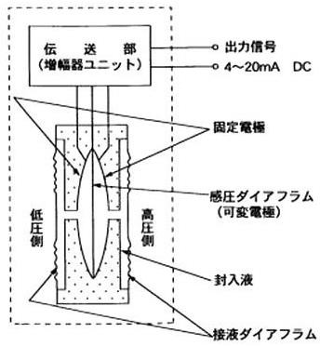このとき，図 7 において，A 点と B 点それぞれを U 字型マノメータに接続したとき，(*p*B－*p*A)には，次式の関係がある.

*pB*  *pA*  ** ' **  *gh*

(10)式より，流速 *v*A は，

2*gh*  ** ' 1

 ** 





(11)

(12)

*vA* 

(12)

注意点として，空気中の計測を行う場合，流速が数 m/s における高さ *h* は，マノメータ内の流体が水の場合には，数 mm 程度にしかならないため，流速に応じてマノメータ内の流体を適切に選択することや，微差圧計の使用が必要となる．

図8 差圧変換機

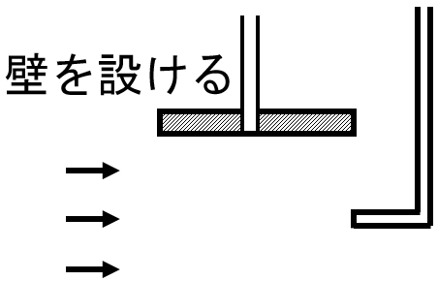一方，工業的に広範囲に差圧を計測する場合は，デジタル式の差圧変換器が使用されることが多い．図8は，代表的な差圧変換器であるダイヤフラム式の構造であり，ダイヤフラムの変化に対する抵抗値から電気的な信号を差圧として換算し，測定される方式である．

図 9 デジタル式差圧測定器

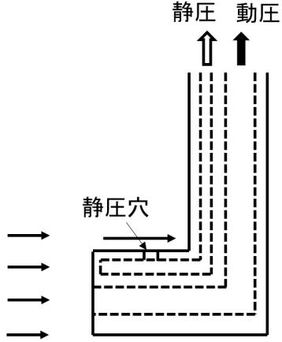

図 9 開放空間での計測

図 10 配管の流速測定

## ・開放空間での測定

ピトー管の測定において，配管など壁で取り囲まれている場合には，静圧孔は壁に穴を空けることで取得可能だが，開放空間の場合，壁がないため穴を空けることができない．この場合，開放空間に図9のように任意の壁を設け，そこに静圧穴を設ける方法がある．

一方で，一般的なピトー管は図10のように二重流路構造となっており，外側の壁に垂直に空けた穴から静圧を取得することで，ピトー管だけで，測定位置の流速を計測できる.そのため，管内など管壁で囲まれている空間でも，静圧用の穴を設ける必要が生じない．

## ピトー管の製作

**4-1．製作方法**

今回の実験では，まず，図 11 で示したようなピトー管を簡易的な方法で製作する．

　人数;2～4人程度

材料：アルミ丸棒 2 本（外径 6 mm×内径 4 mm×200 mm，外径 6 mm×内径 4 mm×100 mm），動圧計測キャップ

道具：チューブベンダー，パイプカッター，はさみ，やすり，テープ，マジック，定規，粘土計測器：U 字管マノメータ，風速計（温度測定も兼ねる）

1. 中空アルミ棒（200 mm）に，端から約 60 mm の位置にマジックで印を付ける．チューブベンダーの 0 度（固定側）の位置にマジックの印位置が来るようにして，90 度折り曲げL 字型にする（図 11）．
2. 図 12のように，中空アルミ棒（100 mm）の端から約 10 mm の位置に静圧孔用の貫通穴（1 mm）

をボール盤であける．穴は，周方向に約 90 度間隔で 4 箇所あけ（貫通させて良い），バリを処理する．

1. 図 13 のように(1)と(2)をテープで固定し，(1)の先端に動圧計測キャップを取り付ける．
2. (2)の先端部から空気が入らないよう，粘土で埋め，空気が滑らかに流れていくように，流線形状に整える．

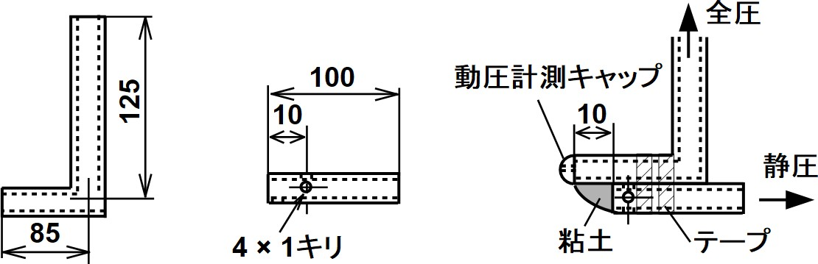

図 11 手順(1) 図 12 手順(2) 図 13 手順(3), (4)

## 4-2．風速の計測試験

1. ピトー管と U 字管マノメータのチューブを接続する．マノメータの液面差が 0 であることを確認する（0 でない場合は，傾いているため，0 となるような場所に移動させる）
2. 室温を温度計で計測し、表3にまとめる.
3. ブロワ出口中央付近の風速を 3 段階に変えて，ピトー管による液面差 *h* と風速計の数値を計測する．また，空気温度を温度計で計測する．

※風速計の計測範囲は最大 30 m/s までなので、ブロワのダイヤルは「低」から慎重に調整する.

1. **円管内の流速の測定**

**5-1．円管内の流れと層流と乱流**

本実験では，円管内の流速分布を，自作で製作したピトー管で測定する．

円管内の速度分布は，流れの状態によって異なる．流れの状態に

は大きく分けて，図14のように，層流と乱流と呼ばれる状態があり，層流は流体粒子が層状となり整然と流れる状態である一方，乱流では，流体粒子が不規則に変動しながら流れる状態となる．

流体は層流と乱流で大きく流れの様子が異なり，用いられる式も異なる場合が多い．そのため，流体関連の実験を行う際には，流れが層流か乱流かを必ず判定する必要がある．流れの状態の判定には，次式で定義されるレイノルズ数という無次元数が用いられる．

$Re=\frac{vd}{v}=\frac{vd}{μ/ρ}$ (13)

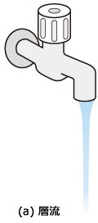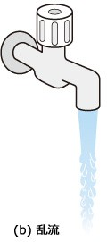

図 14 層流と乱流

*v* は代表速度[m/s]，*d* は代表長さ[m]，**は動粘度[m2/s]，**は粘度[Pa・s]，**は密度[kg/m3]である．この値が，ある基準値よりも高ければ乱流となる．この基準値を臨界レイノルズ数と呼び，流れている場所で異なる．なお，円管の場合は，2320 が基準値となる．なお，本実験における円管では，平均流速が約 1 m/s で臨界レイノルズ数に達する．]

## 5-2．流速分布，平均流速，流量

層流の場合における，円管内の流れは，ハーゲンポアズイユ流れと呼ばれ，図15のように半径方向に対して放物面状となり，壁面で流速は 0，中心で流速が最大となる．

このとき，ある断面において，1 秒経過したとき，断面を通過する流体の体積は，図15の放物面で囲まれた部分の体積となる．このように，単位時間あたりに流体が移動する体積を流量 *Q* [m3/s]と呼び，流量は流速分布で囲まれた体積（流速分布

を積分して得られる量）に等しい．

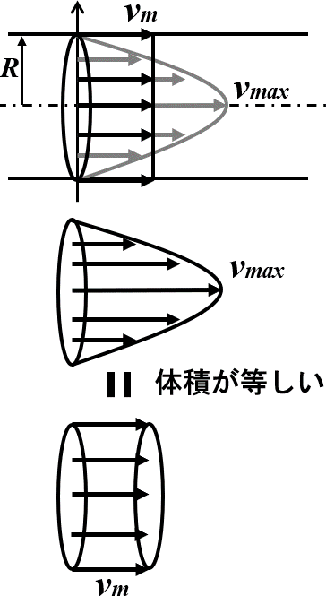図 15 の放物面状の体積と同じ状態で，流速を一定としてみ

る．つまり，図 16 のように同じ体積の円柱形状に置き換えるということである．このときの流速が，平均流速 *vm* に相当する．

一方，乱流の場合，層流とは異なり，図17のように，速度が壁付近で急激に減少する形となる．このときの半径方向位置 *r*に対する速度分布 *v* は，次式で示される（1/7 乗則）．

$v=v_{max}{(1-\frac{r}{R})}^{\frac{1}{7}}$　　(14)

図 1 5 管内の流速分布

*R* は円管の半径，*v*max は最大流速（*r*=0）である．一方，この速度分布で囲まれた体積が流量 *Q* となるから，流量 *Q* は，

$Q$ = $v_{max}\frac{49}{60}πR^{2}$ (15)

となる．さらに，平均流速 *vm* は半径 *R*，高さ *vm* の円柱と体積が等しいとして，

$v_{m}=\frac{49}{60}v_{max}$　　(16)

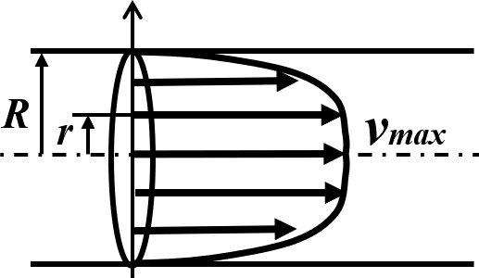図 16 平均流速

となる．

## 5-3．壁面摩擦圧力損失による平均流速の計算

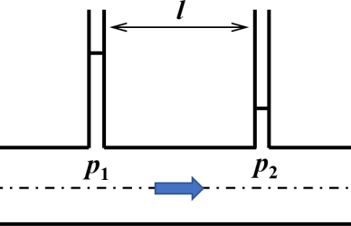流体は壁との摩擦によって，徐々にそのエネルギーを失い，もともと流体自身が保有している圧力エネルギー（静圧）が減少していく（図 20 のように静圧測定穴を設けると，位置によって，流体の高さが低くなってくる）．

図17 乱流状態

これを壁面摩擦圧力損失と呼ぶ．壁面摩擦圧力損失の大きさ

*p* は，ダルシーワイズバッハの式により，次式で定義される．

(17)

*p*  *p*  *p*

 **  *l * *v* 2

1 2 *d* 2 *m*

ここで， *l* は区間長さ，*d* は管直径，**は密度，*vm* は平均流速である．また，**は管摩擦損失係数と呼ばれ，層流と乱流およ

図 18 壁面摩擦圧力損失

$λ=0.3164{Re}^{-0.25} (3000<Re>100000)$　　　(18)

び，Re 数，管壁粗さなどで値が異なる．本実験では，以下のブラジウスの式を用いる．

式(13)，(17)，(18)より，平均流速 *vm* の式に変換すると，

$\sqrt[1.75]{\frac{1}{0.1582ρl}\frac{d^{1.25}}{v^{0.25}}∆p}$ (19)

*vm* 

1.75

1

0.1582*l * 0.25

*d*1.25 

*p*

*p* は，U 字管マノメータで計測すると，式(11)より液面差で得られるため，測定される液面差が *H* であるとすると，式(19)は，

$v_{m}=\sqrt[1.75]{\frac{1}{0.1582ρl}\frac{d^{1.25}}{v^{0.25}}(ρ^{´}-ρ)gH}=\sqrt[1.75]{\frac{1}{0.1582ρl}\frac{d^{1.25}}{v^{0.25}}(\frac{ρ^{´}}{ρ}-1)gH}$ (20)

1.75

1

*d*1.25  ** '

0.1582*l *

0.25





**

1 *gH*







*vm* 

1.75

1

*d*

1.25

0.1582*l * 0.25



**  **

'

 *gH*



1. **実験方法（本実験はピトー管をひとつ選択し，4~5 人で合同で実施）**

図 18 は実験の詳細図であり，円管（*R*=20 mm）内の流速を計測する．

1. ブロワにパイプを接続し，パイプ先端にピトー管を設置，U 字管マノメータにチューブを接続する．
2. ピトー管動圧孔が *x*=0（中心）になるよう調整する．
3. ブロワのダイヤルを，**“中”の文字が見えるところ**（見えていれば適当で可）まで回した後，電源を入れる．**以降，風速（ダイヤル）は固定．**
4. 室温とパイプ出口の温度を温度計で計測し，表 4 に記録する．
5. *x*=0（中心）の液面差 *h* を表 4 に記録する．
6. ピトー管の半径方向位置 *x* を *x*=5, 10, 15, 17（限界）mm にそれぞれ移動させ，液面差 *h* を測定し，表 4 に順次記録する．
7. 再度 *x*=0 mm に戻し，(5), (6)を実施し 2 回目を記録する．
8. 万が一，1 回目と 2 回目の値が異なるところがある場合，3 回目を計測する．
9. U 字管マノメータのチューブを，静圧測定孔 *p*1，*p*2 に付け替え，液面差 *H* を計測し，表 4 に記録する．また，距離 *l* も計測し，記録しておく．

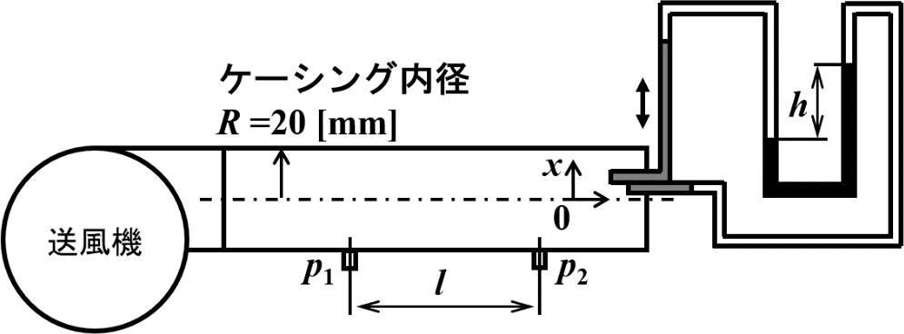

図 21 実験の詳細図

【資料】表 1 水および空気の物性値

|  |  |  |  |
| --- | --- | --- | --- |
| 温度 [℃] | 水の密度****’** [kg/m3] | 空気の密度****** [kg/m3] | 空気の粘度****** [Pa・s] |
| 5 | 999.96 | 1.269 | 1.748×10-5 |
| 10 | 999.70 | 1.247 | 1.772×10-5 |
| 15 | 999.10 | 1.226 | 1.797×10-5 |
| 20 | 998.20 | 1.205 | 1.821×10-5 |
| 25 | 997.05 | 1.184 | 1.845×10-5 |
| 30 | 995.65 | 1.165 | 1.868×10-5 |
| 40 | 992.2 | 1.128 | 1.915×10-5 |

1. **結果の整理**
2. 表5をすべて計算し埋める.
3. Excelを用いたグラフの作成

表2　実験(6)結果

図20 実験(6)結果　分布図

|  |  |
| --- | --- |
| x[m] | v[m/s] |
| 0 | 0.036 |
| 0.005 | 0.0375 |
| 0.01 | 0.0345 |
| 0.015 | 0.0305 |
| 0.017 | 0.0295 |
| 0.002 | 0.005 |

## 実験結果の考察

(1) 4.2の実験結果(表3)について

　　第一に表3にて①と②の実験結果と③の実験結果について、誤差率が大幅に増大している.①、②の誤差率については約30%であるのに対し、③は約70%となっていることから、実験結果の違いは実験方法に問題があると思われる.

1,ピトー管の持つ人が変わった

2,ブロワに対するピトー管の高さ方向に大きな差があった

3,ブロワに対するピトー管の傾きが①、②とは異なっていた

　　　以上が実験方法による誤差だと考えられる.

また①、②について約30%の誤差率が生じた原因として、

4,ピトー管に開ける穴の位置が悪い

5,ピトー管の取り付けた先端の粘土部分が想定以上に悪い形状であった

　　　　以上が考えられる.

(2)6の実験結果(表4、図20)について

　実験結果の値は誤差率が一定になっており、図20にあるように値の分布も悪くないと思う.まず、実際の流速との誤差については誤差率がほぼ一定であることからピトー管に問題があると考えられる.また、1回目よりも2回目の測定結果の方が大きくなっていた.これらを踏まえて、測定時に以下の内容が影響したと考えられる.

・ピトー管の穴の位置が90度間隔で空いていない

・ピトー管の粘土部の形状が悪い

・ブロワに接続されているパイプのゆとりが大きすぎる

・測定1回目にパイプの中心にピトー管が位置していない

　上記内容の最後の記述について、最初に0.017の位置から実験を始めると起こらない問題である.

## 理論式の導出

(14)式が与えられたとき，(15)式および，(16)式が得られることを証明せよ．

　平均流速 $v_{m}$ は半径R高さ $v_{m}$ の円柱と体積が等しいので

$$Q=\int_{0}^{R}{{2πv}_{max}{\left(1-\frac{r}{R}\right)}^{\frac{1}{7}}dr}$$

$$={2πv}_{max}\left(Q=\int_{0}^{R}{r{\left(1-\frac{r}{R}\right)}^{\frac{1}{7}}dr}\right)$$

$$={{2πv}_{max}\left[\frac{7}{8}r\left(-R\right)\left({\left(1-\frac{r}{R}\right)}^{\frac{8}{7}}\right)\right]}_{0}^{R}-\int_{0}^{R}{\frac{7}{8}r(-R)({\left(1-\frac{r}{R}\right)}^{\frac{8}{7}}dr}$$

$$={2πv}_{max}{(-[\frac{7}{8}\frac{7}{15}R^{2}{\left(1-\frac{r}{R}\right)}^{\frac{15}{7}}]}_{0}^{R})$$

= ${2πv}_{max}\left(-\left(-\frac{49}{120}R^{2}\right)\right)$

$${=2πv}_{max}\frac{49}{120}R^{2}$$

$$=v_{max}\frac{49}{60}πR^{2}$$

$$=\left(15\right)式の右辺$$

また、平均流速 $v_{m}$ は半径R高さ速 $v_{m}$ の円柱と体積が等しいので

$$v_{m}=\frac{Q}{πR^{2}}$$

= $v_{max}\frac{49}{60}$

=(16)式の右辺

## 流速の計測方法について

(1)電磁流速計

磁界を導電体が横切って運動する時，その電導体には電圧が発生し電流が流れる（ファラデーの電磁誘導の法則）.電磁流速計は電磁誘導の法則により，電導体である水が磁界を横切って 流れる時に発生する起電力を測定することにより，流速を計測する.

(2)羽根車式流速計

　　　　羽根車式流量計は、流体が回す羽根車によって発生するパルス波を電圧信号に変換し、電圧信号から流量を測定している.基本的な構成要素は羽根車と軸受けだけなので小型軽量で取り付け姿勢の制限が少なく、タイプによっては羽根の動きが見えるため、信号系統が故障しても現場で流れの有無を監視できる.羽根車式流量計には、機械式・磁気式などがある.機械式は羽根車の動きで積算計を駆動し、大型の水道メータなどに用いられ、磁気式は羽根が検出コイルの前を通るたびにパルス電圧信号を発生させ、石油製品や低粘度LPGの流量計測などにも利用される.構造上、異物の詰まりや軸や軸受けなどの機械的摩耗があることから、定期的なメンテナンスが必要となる.

(3)超音波式流量計

物質を透過して伝播するという超音波の特性を利用した流量計。超音波式流量計には、伝播 時間差式（時間差式）と、反射波の周波数変化（ドップラー効果）から流速を計測する方式がある。超音波は物質を透過して伝播するため、配管の外側に取り付けて配管内部の流量を測定することができる.この形式は「クランプオン型」といわれ、大口径配管の流量測定によく用いられる.

設置コストやメンテナンス性で有利な流量計だが、気泡の影響を受けやすく、長い直管

部も必要である。しかし近年では、新しい超音波技術の開発により、コンパクトで気泡に強い流量計が開発されている.

(4)熱式流量計

　熱式流量計は、発熱体から流体が奪う熱の量で流量を測る.「サーマルフローメータ」または「サーマル式流量計」とも呼ばれる.回転軸のように動く部品がないため、1 度動き出せばメンテナンスが不要で、微少な流量まで測定可能である。また、タイプによっては、数百度という超高 温からマイナス数百度といった超低温まで測定できる.

熱式流量計は、ほとんどが気体を測定する目的で使われる。直接、気体の質量流量を測定することができ、特にクリーンな気体には最適な流量計である.

(5)コリオリ式流量計

振動するU字形パイプの中を流体が流れると、2 つのパイプの間で逆方向力が作用するという「コリオリの力」を利用した流量計である.

補正システムを使うことなく質量流量が計測でき、指示値の 0.15％という高い精度で、最大 流量の1/100まで測定可能である.一般的な液体のほか高粘度の液体やスラリーにも使え、測定する流体の電気伝導率の影響も受けないため、多くの種類の流体に適合できる.また、直管部が不要で応答が速く、流れに脈動成分が含まれていても追従できるという特長がある.

　　(6) カルマン渦式流量計

　流体が物体を通過するときに規則正しく発生する渦を「カルマン渦列」といい、カルマン渦式流速計は、この渦を圧電素子で検出し流量を測定する。圧電素子にはストレンゲージ（ひずみゲージ）やサーミスタゲージがあり、ストレンゲージでは電気抵抗の変化、サーミスタではサーミスタの温度変化を電気抵抗の変化に置き換えて流量を検出する。そのほか、静電容量 式・超音波式などがあり、いずれのタイプも振動/音響ノイズや、圧力損失による影響を受けやすく、取り付けには直管部が必要である.

　　(7) 差圧式流量計

　差圧式流量計は、管の中に取り付けられた「オリフィス」といわれる壁によって発生する差圧を測定する流量計である.「オリフィス流量計」や「ダイヤフラム式流量計」ともいわれ、液体、気体はもちろん、蒸気など、小流量から大流量まで測定可能である。また、可動部がないため故障しにくい.流量計の中でも安価で、さらに流量対出力の校正作業（実流校正）が不要なので、製造コストの点で大きなメリットがある.しかし、流量計の上下流に長い直管部が必要で、導管部が詰まりやすいため、設置やメンテナンスに注意が必要。また、最大最小流量比が約3：1と小さというデメリットもある.

　各方式の流量計には、それぞれメリットとデメリットがある。このことから、流量計の性質は以下の条件によって決定するということがわかる。

・測定する流体の材質

・必要とされる測定値と精度

・設置する部分の配管の太さや材質

・設置場所の温度・湿度環境

・設置スペースや直管部の要/不要など

さらに、長期間に亘って運用した場合の汚れ・詰まりに対するメンテナンス性や消耗品によるランニングコストも重要である.

ここで紹介したように多くの流量計が存在するのは、多岐に亘る製造現場の要求に応えるためであり、製造現場の要求一つ一つが安全と品質と生産効率の実現において欠かすことができない条件である左証であるといえる.そして、近年ではさらに高度な流量計測を実現するために、各方式の流量計が持つ欠点を克服した流量計が開発されている.

(8) 浮き子式流量計

浮子式流量計は、流体によって上下する浮き子の位置で流量を測定する流量計。「面積式流量計」や「フロート式流量計」ともいわれる.構造が簡単なのでローコストである.また、直管部が不要なので、取り付け位置に自由度がある.さらに、流れのエネルギーを利用するため、電源が 不要である。

液体・気体を計測することができ、医療・バイオ・ハイテク産業など、さまざまな分野で使用されている.一方で高粘度や固形を含んだ流体の計測には不向きで、脈動も測定誤差の原因 になる.また、浮き子の汚れや摩耗、腐食によるトラブルにも注意を要する.

[参考文献]

1,流量計の種類|流量知識.COM|キーエンス|4 月 29 日 <https://www.keyence.co.jp/ss/products/process/flowmeter/type/>

## まとめ

## 実験結果より、自作したピトー管の信用性、人の手による実験も同様に信用性が低い.これにより、同様の実験を行った他班との測定結果に大幅な違いがみられた.しかし、実験結果が原則分布になっていたため流体の乱流についての理解が深まった.

## 以上から、実験器具の制度の重要性や測定時に起こる器具の状態を安定させること(人の手によりぶれることがないようにする)が大切であると実感した.

**データ記録&整理シート**

表 3 風速計測実験結果

|  |  |  |  |  |  |  |
| --- | --- | --- | --- | --- | --- | --- |
| 実験者氏名 | | 藤田　、藤原 | | | | |
| 室温（≒マノメータ内の水の温度） [℃] | | | | | 19.2 | |
| マノメータ内の水の密度****’**（表 1 から室温を用いて近似算出）[kg/m3] | | | | | 998.20 | |
| ブロワ出口空気の温度[℃] | | | | | 19.6 | |
| 空気の密度****** [kg/m3] （表 1 からブロワ出口空気の温度を用いて近似算出） | | | | | 1.205 | |
| 風速 | 風速計 [m/s] | | マノメータ  液面差 *h* [m] | 風速 *v*  (12)式より | | 風速の誤差率(風速  計を基準) [%] |
| ① | 27.1 | | 0.02 | 18.081845 | | 33.512 |
| ② | 24.2 | | 0.018 | 17.09384 | | 29.3643 |
| ③ | 22.9 | | 0.003 | 0.9785 | | 69.52621 |

表 4 ピトー管実験による流速分布測定結果

|  |  |  |  |  |  |  |  |  |  |
| --- | --- | --- | --- | --- | --- | --- | --- | --- | --- |
| 実験者氏名 | 藤田、藤原、那須、中川 | | | | | | | | |
| 室温（≒マノメータ内の水の温度） [℃] | | | | | | | | 19.4 | |
| マノメータ内の水の密度****’**（表 1 から室温を用いて近似算出）[kg/m3] | | | | | | | | 998.20 | |
| ブロワ出口空気の温度[℃] | | | | | | | | 20.1 | |
| 空気の密度****** [kg/m3] （表 1 からブロワ出口空気の温度を用いて近似算出） | | | | | | | | 1.205 | |
| 空気の粘度****** [Pa・s] （表 1 からブロワ出口空気の温度を用いて近似算出） | | | | | | | | 1.821 $×{10}^{-5}$ | |
| 空気の動粘度******（***= *** **/**** **） **m2/s] | | | | | | | | 1.51120 $×{10}^{-5}$ | |
| マノメータ液面差 *h* [m] | | | | | | | | 実験による 各位置の流速 *v*  [m/s]  (12)式より計算…④ | |
| ピトー管位置  *x* [m] | | 1 回目 | | 2 回目 | | 3 回目  ※1, 2 回目が大  きく異なれば | 平均 |
| 0 | | 0.034 | | 0.038 | |  | 0.036 | 24.17428…A | |
| 0.005 | | 0.036 | | 0.039 | |  | 0.0375 | 24.67278…B | |
| 0.01 | | 0.034 | | 0.035 | |  | 0.0345 | 23.66530…C | |
| 0.015 | | 0.030 | | 0.031 | |  | 0.0305 | 22.25114…D | |
| 0.017 | | 0.028 | | 0.031 | |  | 0.0295 | 21.88333…E | |
| 静圧測定孔間距離 *l* [m] | | | 0.2 | | 静圧計測時マノメータ液面差 *H* [m] | | | | 0.005 |

表 5 流速および流量の計算と比較

|  |  |  |
| --- | --- | --- |
|  | ピトー管実験 | 壁面摩擦圧力損失実験 |
| 最大流速 | A の流速  *v*max＝24.17428 | ⑥および(16)式より，  *vmax*＝21.82397524 ⑤ |
| 平均流速 | (16)式より，  *v*m ＝19.74328 | (20)式より，  *v*m ＝17.8229131149 ⑥ |
| 流量 | (15)式より，  *Q* ＝0.0024808941 | ⑤および(15)式より，  *Q* ＝0.0022396933 |